|  |  |
| --- | --- |
| NA PLANILHA | ATERAÇAO |
| Categoria da Membrana | Catálogo Membrana |
| Categoria do Dispositivo | Catálogo Dispositivo |
| Linha | Tipo de Membrana |
| Temperatura de Filtração | Temperatura de Filtração ºC |
|  |  |

Por uma característica interna da programação, tenho que diferenciar os textos “catálogo”, então para “Categoria da Membrana” substituí por Catálogo Membrana” e para “Categoria do Dispositivo” substituí por “Catálogo Dispositivo”. Os demais textos foram alterados. >>Não pode ser usado a palavra mais de uma vez?

>> So para interação com a prática, o catálogo é o que vincula o material usado com a parte comercial. Cada catálogo um produto, mas esse produto pode ser do mesmo material em formatos diferentes. No nosso caso, os formatos usados são Capsula e Disco (membrana 47mm), o tipo de Membrana que pode estar em diversos formato defini o material do qual ela é constituída (PTFE, PVDF, PP etc)

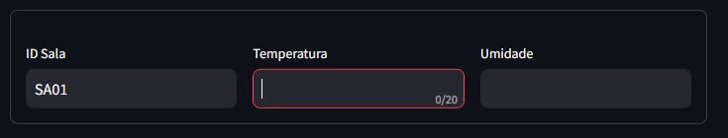

Nesse campo, como os testes duram no mínimo dois dias, vamos considerar a temperatura inicial e final, assim como a umidade. Então acrescentar na databela dessa forma:

|  |  |  |  |
| --- | --- | --- | --- |
| Temperatura Inicial |  | Umidade Inicial |  |
| Temperatura Final |  | Umidade Final |  |
|  |  |  |  |

Alterado OK!

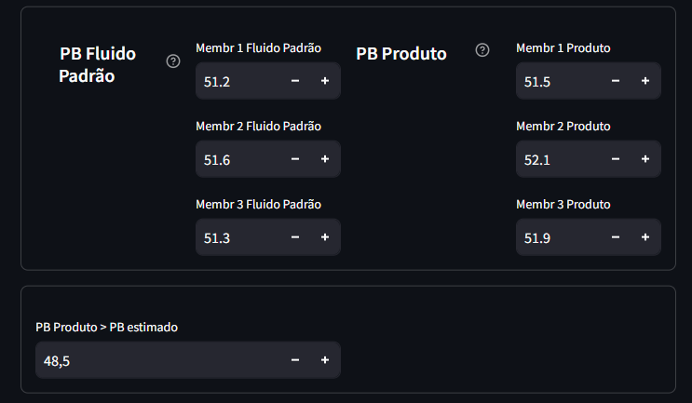

50.5

PB Estimado

Nessa sessão creio que seria importante mediante as informações dos resultados do fluido padrão e do produto, o cálculo do ponto be bolho estimado já pudesse aparecer. Pois assim a leitura sobre PB Produto > PB Estimado já teria a condicional de OK.

De repente já poderia colocar algum tipo de sinalização condicional, caso o PB Produto for < PB Estimado aparecer a mensagem ou aviso de “***PB Produto Abaixo do Valore Esperado***”

OK . Será feito na próxima versão

Nessa etapa, também precisamos inserir os ID’s dos Testes, então na sequência do resultado adicionar mais um campo para um ID que é numérico.

Onde deverá aparecer esses campos de ID? Seria para cada membrana medida? (No caso seriam 6) ou para cada medição do PB (no caso seriam 2, PB Fluido padrão e PB produto)

>>Considerando o layout que voce adotou, segue uma sugestão com inclusão do ID.

|  |  |
| --- | --- |
| PB Padrão | 50.0 |

|  |  |  |  |  |  |
| --- | --- | --- | --- | --- | --- |
| **DISCOS 47MM** | | | | | |
| TI Padrão (psi) | ID | Resultado | TI Produto (psi) | ID | Resultado |
| 20250205153322 | 51.2 | 20250205153322 | 51.5 |
| 20250205153322 | 51.6 | 20250205153322 | 52.1 |
| 20250205153322 | 51.3 | 20250205153322 | 51.9 |

|  |  |
| --- | --- |
| PB Estimando | 50.45 |

|  |  |  |  |  |  |
| --- | --- | --- | --- | --- | --- |
| **DISPOSITIVO** | | | | | |
| TI Padrão (psi) | ID | Resultado | TI Produto (psi) | ID | Resultado |
| 20250205153322 | 51.2 | 20250205153322 | 51.5 |

O cálculo para o PB estimado é:

Membr 1 Fluido Padrão / Membr 1 Produto = 0.9942

Membr 2 Fluido Padrão / Membr 2 Produto = 0.9904

Membr 3 Fluido Padrão / Membr 3 Produto = 0.9884

Média = 0.9910

PB Estimado = PB Padrão / Média = 50.5

>>>Os valores acima inseridos são reais usado no último relatório!

Na planilha que você me enviou (anexa), os cálculos são feitos como:

Membr 1 Produto / Membr 1 Padrão e assim por diante.

Qual seria a maneira correta de cálculo?

>> Eu havia enviado uma planilha rascunho, não entendi bem se a pergunta é sobre algum cálculo errado ou sequência, vou adorar os dois nessa resposta.

Primeiro são coletados os pesos iniciais e, o peso final é a última etapa do processo.

Valor coletado em gramas até 3 casas após a vírgula.

|  |  |  |  |  |  |
| --- | --- | --- | --- | --- | --- |
|  | D | E | F | G | H |
|  | Ref/Serial | Peso I (g) | Peso F (g) | Variação P | Média % |
| 68 | #1 | 0,153 | 0,160 | 4,575 | 3,480 |
| 69 | #2 | 0,166 | 0,167 | 0,602 |
| 70 | #3 | 0,152 | 0,144 | 5,263 |

Cálculos (fórmulas) da etapa de Peso.

Lina a linha: =ABS((F68-E68)/E68)*100

Cálculo da média entre as 3 variações medidas: MÉDIA(G68:G70)

* Segunda sequência de coleta de dados

|  |  |  |  |  |  |  |
| --- | --- | --- | --- | --- | --- | --- |
| **Volume Referencial (mL)** | | 100,0 |  |  |  |  |
| Ref/Serial | Tempo | Vazão I (agua) | Tempo | Vazão F (prod) | Variacao V | Media % |
| #1 | 2 | 50,0 | 1,6 | 62,5 | 25,00% | 66,3% |
| #2 | 3 | 33,3 | 1,6 | 62,5 | 87,50% |
| #3 | 4,1 | 24,4 | 2,2 | 45,5 | 86,36% |

Nessa etapa tive que adotar algumas formas solicitadas pelo cliente devido a forma de coleta de dado. O dado coletado na hora é o Tempo, no entanto o valor a ser considerando no Relatório é a Vazão, entoa no relatório ou considero apenas o valor calculado, mas preciso ter evidências do tempo coletado.

Valor do tempo coletado em segundos!

Eu vou revisar essa planilha para relembra o que foi solicitado

* Terceira sequência de coleta de dados.

|  |  |  |  |
| --- | --- | --- | --- |
| Ref/Serial | **Teste de Integridade WFI (psi)** | | **ID do Teste** |
| #1 | 51,2 | | 2025111555666 |
| #2 | 51,6 | | 2025111555666 |
| #3 | 51,3 | | 2025111555666 |
|  |  |  |  |
| Ref/Serial | **Teste de Integridade Produto(psi)** | | **ID do Teste** |
| #1 | 51,5 | | 2025111555666 |
| #2 | 52,1 | | 2025111555666 |
| #3 | 51,9 | | 2025111555666 |

Talvez por questões no arredondamento tenha saído diferente!

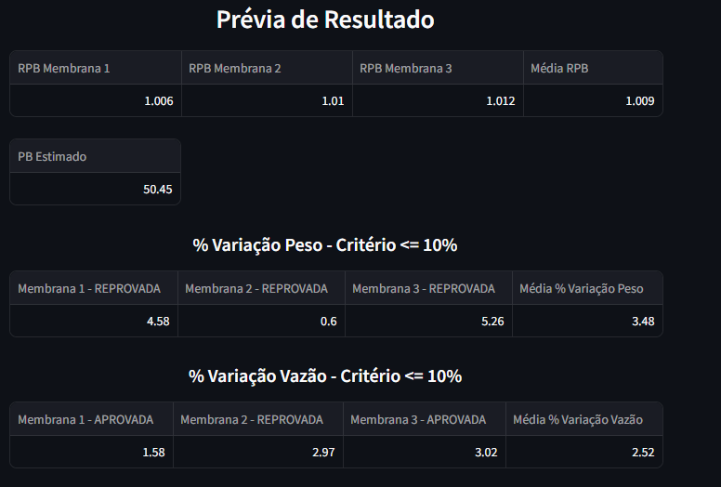

Considerando os dados que eu simulei, os resultados apresentados estão diferentes. Na planilha que eu uso todos os campos em verdes são os campos de inserção e os números em vermelho são números calculados.

Parece que existe somente problema de arredondamento. Na planilha excel estavam com 2 casas após a virgula. Isso é fácil para alterar. Por favor, revise todos os campos e me avise com quantas casas decimais cada um deles deve aparecer. O cálculo é sempre feito sem arredondamento e só o resultado é mostrado com a quantidade de casas decimais desejada.

>> as casas decimais variam para cada dado:

Peso: 3 casas

Tempo: 2 casas

Testes de Integridade: Coleta com duas casas, mas nos cálculos se considera 1 casa.

Vazão: 1 casa

Cálculos em percentual 1 casa

Razão de Ponto de Bolha, Média e CV (coeficiente de variação) : 4 casas decimais.

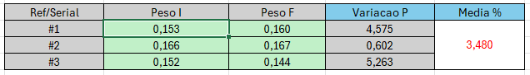

Os valores de tempo que aparecem na tabela abaixo deverão aparecer na tela para serem digitados?

>> O tempo é coletado em segundos e, na medida que os capôs são preenchidos e esperado que o cálculo seja apresentado, no vaso a vazão. Então para efeito desse calco, deve haver um campo para se colocar o volume utilizado (embora na maioria das vezes sejam 100mL é bom poder variar). Logo na medida que eu preencho com o tempo coletado em um outro campo a vazão é calculada apresentada.

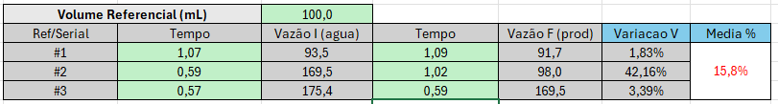

Tanto no peso quanto no fluxo a varrição usado a fórmula:

$$Varição=\frac{(Final-Inicial)}{Inicial}*100$$

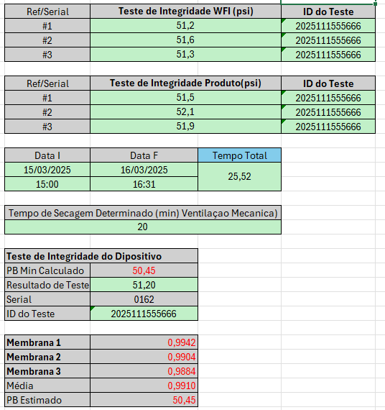

Não ficaram claros para mim os critérios de avaliação (APROVADA / REPROVADA).

>>>Os critérios são:

Variação de vazão = < 10% na média

Variação de peso = < 10% na média.

Razão do Ponto de bolha = < 5% (não consta nesse processo)

Critério para o PB Padrão = < que o ponto de bolha padrão

Critério para o BP Produto = < que o PB Estimado

O correto seria comparar com o número fixo 10% ou o critério é um número a ser digitado na planilha? Para o exemplo abaixo todas deveriam estar APROVADAS?

Esse critério foi uma adoção analisada por um cliente nosso, existem alguns artigos que me parecem que podem mudar esse valor, então, embora eu faça uso dele por padrão é bom considerarmos de que ele possa ser alterado.

